Nová kolekce Eastpak Shibori
Unikátní připomínka autentického japonského řemesla

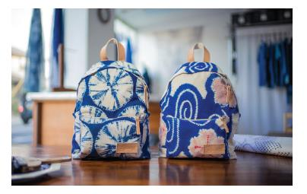
Pravá krása je nadčasová. Důkazem je nová ručně zpracovaná kolekce batohů Eastpak japonskou technikou shibori. Touto prastarou technikou bylo vyrobeno pouhých 10 kusů batohů. Každý z nich nese své číslo, které zachycuje složitost i čistotu tohoto japonského řemesla. Batohy z kolekce jsou ve dvojím provedení a budou se prodávat v páru. K dostání budou v Paříži, Miláně, Shanghaji a Londýně.

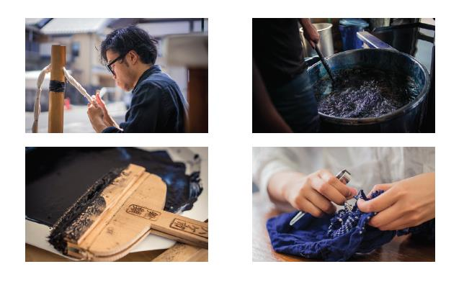
Shibori je prastará japonská technika barvení látek, na které se pomocí šití, skládání, kroucení nebo obvazování tisknou jedinečné vzory a obrazce. Tato technika je využívána v Japonsku dodnes takovými mistry řemesla, jako jsou například ti z legendárního domu módy a designu Suzusan.

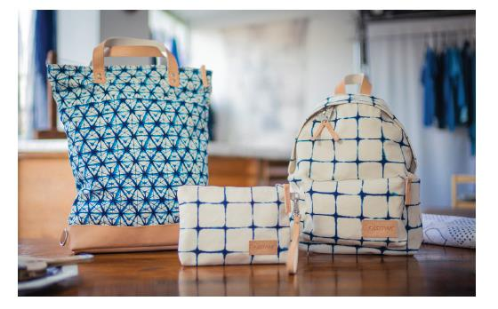
Kromě této mimořádné limitované edice, bude k dostání také autentická kolekce batohů inspirovaná metodou shibori, tištěnou v Japonsku na 100% bavlněné materiály, která bude k dostání ve třech klasických provedeních batohů a tašek Eastpak a ve dvou unikátních vzorech - Shibori Square a Shibori Diamond.
K dostání od března 2018.

